2024年1月10日
(一財)大阪科学技術センター

第156回 OSTEC見学会 「地震に強い住宅とは？」
大和ハウス工業（株）「奈良工場」＆「住まいまるごと体験館」見学のご案内
[主催：(一財）大阪科学技術センター]

拝啓 平素より当財団の活動にご理解とご協力を賜り厚く感謝申し上げます。
住宅の建築においては、一棟一棟、変わらない品質を実現するために、品質の安定した住宅用部材の供給が求められています。近年では、大規模な揺れを観測する地震が頻繁に発生しており、大規模な地震の後には1回目と同じぐらいの強い揺れを伴う余震が発生することも少なくありません。地震大国と呼ばれる日本の住まいに求められるのは、1回目の揺れだけではなく、2回目、3回目の揺れにも耐えられるような粘り強い真の耐震性能です。
この度、大和ハウス工業株式会社様のご協力を得て、標記見学会を開催いたします。
末永い安心と快適な住まいを実現するためのものづくりの現場として、耐震性、断熱性、遮音性に優れ、品質の安定した住宅用部材を生産しているスマートファクトリー「奈良工場」をご見学いただけます。あわせて、住宅の性能や技術について、実演を通して“見て感じて理解”できる「住まい丸ごと体験館」をご見学いただけます。持続型耐震という発想で、安心がいつまでもつづく、家づくりの未来を体感いただけるでしょう。
この機会にぜひご参加いただきたくご案内申し上げます。 敬具

◇日 時：２０２４年２月９日（金） １４：００ ～ １７：００
◇見 学 先：大和ハウス工業（株） 奈良工場
住所：奈良市西九条町4丁目2-2
近鉄・JR奈良駅よりバス20分 大和ハウス前下車 ※P.3の地図をご参照下さい。
◇集合場所：大和ハウス工業（株）奈良工場 正門前 13:50集合・受付
◇参加定員：30名 ※先着順とし、定員となった時点で募集を締め切らせていただきます。
◇スケジュール:
14:00～14:10 開会あいさつ・概要説明
14:10～15:30 住まいまるごと体験館見学
15:30～16:30 奈良工場見学
16:30～17:00 意見交換等

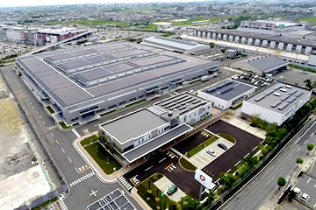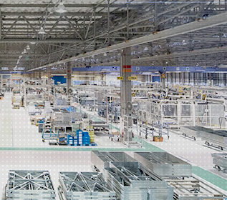
大和ハウス工業（株）奈良工場

◇参 加 費：賛助会員は無料、賛助会員以外は2,000円／人
※賛助会員は、右のURLをご確認下さい。 http://www.ostec.or.jp/pln.html#list
◇そ の 他： ・車での来場をご希望の方は、参加申込時にお申し出下さい。
・当日、37.5度以上の発熱が確認された方につきましては、ご入場をご遠慮いただきます。
・見学中の写真撮影、動画撮影及び録音はご遠慮下さい。
◇申込締切：2024年１月2５日(木)まで
◇申込・問合せ先：（一財）大阪科学技術センター 総務部企画室
E-mail: kikaku-event@ostec.or.jp TEL:06-6443-5316 FAX:06-6443-5319
当日の連絡先：090-8823-8951（大阪科学技術センター事務局・携帯電話）
--------------------------------------------------------------------------------------------------------
■参加申込（メール）：次の項目を、下記のE-mailへお送り下さい。（下記に記入し、FAX送信でも結構です）
①賛助会員／非会員 ②機関名 ③所属、役職 ④氏名（フリガナ） ⑤メールアドレス ⑥TEL
⑦本見学会でご興味のあるテーマ ※いずれかの記号(Dはその内容)をご記入下さい。(複数可）
A. 地震に強い戸建て住宅の設計・建築 B. 住宅建築部材の生産・ものづくり
C. スマートファクトリー（環境配慮型工場） D. その他（ メールにお書き下さい ）
--------------------------------------------------------------------------------------------------------
■参加申込（FAX送信票） （ＦＡＸ：０６－６４４３－５３１９ 総務部企画室宛）
○FAXの場合は、以下をご利用下さい。 ※1ページ目と上記のご案内・注意事項もご覧下さい。
社名・団体名：
本見学会でご興味のあるテーマ （いずれかに✓をお願いします。 複数可）(必須)
□ A．地震に強い戸建て住宅の設計・建築
□ B．住宅建築部材の生産・ものづくり
□ C．スマートファクトリー（環境配慮型工場）
□ D．その他（ ）
☐賛助会員企業・賛助会員団体(参加費：無料)*賛助会員企業・賛助会員団体は、どなた様でもご参加できます。
☐賛助会員以外(参加費：2,000円／人 ) (いずれかに✓をお願いします。)
メールアドレス：
ＴＥL：（ ） ― ＦＡＸ：（ ） ―
氏 名 (フリガナ) | 所 属 ・ 役 職 | E-Mail | 車でご来場  （✓)
 |  |  | □
 |  |  | □
*ご連絡頂いた個人情報は、本事業に関する申込みの受付、ご連絡、見学先への申し込み及び当財団に関連する講演会・見学会等のご案内以外には使用致しません。

アクセス
奈良市西九条町4丁目2-2
●近鉄・JR奈良駅よりバス 杏南町（からももみなみちょう）行またはイオンモール大和郡山行で20分
大和ハウス前 下車すぐ
●JR郡山駅東口よりバス イオンモール大和郡山行で5分 イオンモール大和郡山 下車徒歩7分
●近鉄郡山駅よりバス イオンモール大和郡山行で10分 イオンモール大和郡山 下車徒歩7分
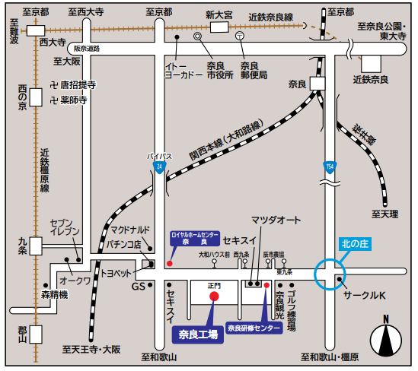
※正門は奈良工場の北側、奈良交通バス停「大和ハウス前」下車すぐ

